最短路的算法---Dijkstra算法
在图G中，给定s和t两个顶点。从s到t可以有多条路径，从这多条路中找出长度最小的路，这样的路称为从s到t的最短路。设每条弧的长度均为非负值。
下面的算法是由狄克斯特拉（Dijkstra,1959）提出的，其想法是：设已知图中最接近于顶点s的m个顶点以及从顶点s到这些顶点中每一个顶点的最短路（从s到其本身的最短路是零路，即没有弧的路，其长度为0）。对顶点s和这m个顶点着色。然后，最接近于s的第m+1个顶点可如下求之：
对于每一个未着色的顶点y，考虑所有已着色顶点x，把弧（x，y）接在从s到x的最短路后面，这样就得到从s到y的m条不同路。从这m条路中选出最短的路，它就是从s到y的最短路。相应的y点就是最接近于s的第m+1个顶点。因为所有弧的长度都是非负值，所以从s到最接近于s的第m+1个顶点的最短路必然只使用已着色的顶点作为中间顶点。
从m=0开始，将这个过程重复进行下去，直至求得从s到t的最短路为止。
算法：狄克斯特拉最短路算法
第1步 开始，所有弧和顶点都未着色。对每个顶点x指定一个数d(x)，d(x)表示从s到x的最短路的长度（中间顶点均已着色）。开始时，令d(s)=0，d(x)=∞（对所有x≠s）。y表示已着色的最后一个顶点。对始点s着色，令y=s。
第2步 对于每个未着色顶点x，重新定义d(x)如下：
d(x)=min{ d(x)，d(y)+a(y，x)} 公式
对于所有未着色顶点x，如d(x)=∞，则算法终止。因为此时从s到任一未着色的顶点都没有路。否则，对具有d(x)最小值的未着色顶点x进行着色。同时把弧(y，x)着色（指向顶点x的弧只有一条被着色）。令y=x。
第3步 如果顶点t已着色，则算法终止。这时已找到一条从s到t的最短路。如果t未着色，则转第2步。
注意：已着色的弧不能构成一个圈，而是构成一个根在s的树形图，此树形图称为最短路树形图。若x是最短路树形图中的任一顶点，则从s到x的唯一的一条路是从s到x的最短路。
这个算法可以看成是根在顶点s的树形图的生长过程。一旦到达顶点t，生长过程就停止。
例：给定有向图如下图所示，用狄克斯特拉算法找出从s到t的最短路径。
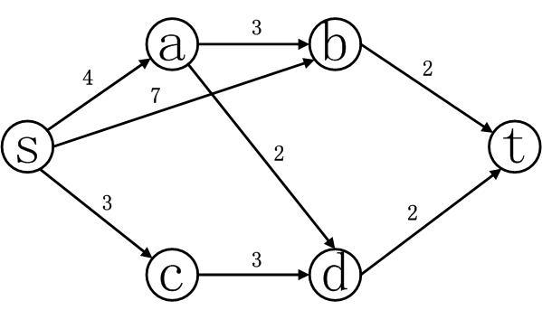
第1步 开始，只有s着色，d(s)=0。而且对于所有x≠s，d(x)=∞。
第2步 y=s
d(a)=min{ d(a), d(s)+a(s,a)}
=min{∞,0+4}=4
d(b)=min{ d(b), d(s)+a(s,b)}
=min{∞,0+7}=7
d(c)=min{ d(c), d(s)+a(s,c)}
=min{∞,0+3}=3
d(d)=min{ d(d), d(s)+a(s,d)}
=min{∞,0+∞}=∞
d(t)=min{ d(t), d(s)+a(s,t)}
=min{∞,0+∞}=∞
由于d(c)=3是最小值，所以对c点着色，并对确定d(c)的弧(s,c)着色。见图a)。
第3步 顶点t未着色，返回第2步 。
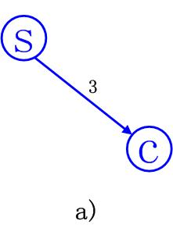
第2步 y=c
d(a)=min{ d(a), d(c)+a(c,a)}
=min{4,3+∞}=4
d(b)=min{ d(b), d(c)+a(c,b)}
=min{7,3+∞}=7
d(d)=min{ d(d), d(c)+a(c,d)}
=min{∞,3+3}=6
d(t)=min{ d(t), d(c)+a(c,t)}
=min{∞,3+∞}=∞
由于d(a)=4是最小值，所以对顶点a着色，并对确定d(a)的弧(s,a)着色。见图b)。
第3步 顶点t未着色，返回第2步 。
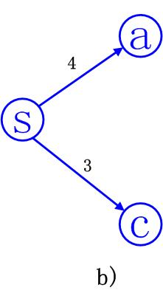
第2步 y=a
d(b)=min{ d(b), d(a)+a(a,b)}
=min{7,4+3}=7
d(d)=min{ d(d), d(a)+a(a,d)}
=min{6,4+2}=6
d(t)=min{ d(t), d(a)+a(a,t)}
=min{∞,4+∞}=∞
d(d)=6是最小值，对d着色，确定d(d)的弧有两条（即（c,d）和（a,d）），可任选其中的一条，对其着色，我们选(c,d)。见图c)。
第3步 顶点t未着色，返回第2步 。
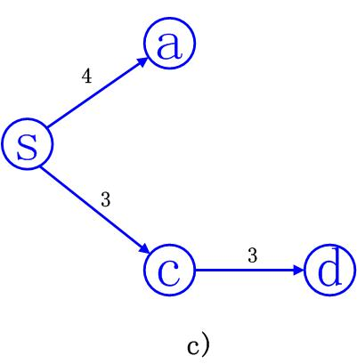
第2步 y=d
d(b)=min{ d(b), d(d)+a(d,b)}
=min{7,6+∞}=7
d(t)=min{ d(t), d(d)+a(d,t)}
=min{∞,6+2}=8
d(b)=7是最小值，对点b着色，对确定d(b)的弧(s,b)着色。见图d)。
第3步 顶点t未着色，返回第2步 。
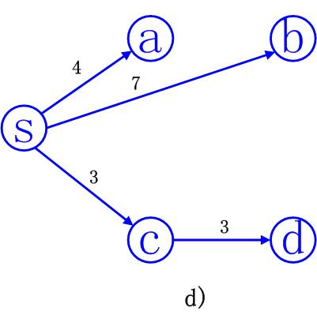
第2步 y=b
d(t)=min{ d(t), d(b)+a(b,t)}
=min{8,7+2}=8
对点t及弧(d,t)着色。最终的最短路树形图由弧(s,c)(s,a)(c,d)(s,b)和(d,t)组成，见图e)。
从s到t的最短路由弧(s,c)(c,d)和(d,t)组成，其长度为3+3+2=8。
